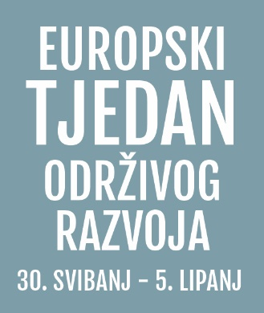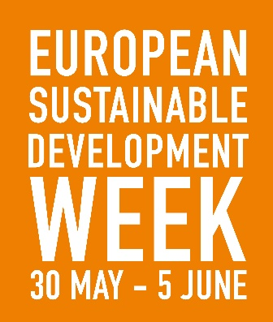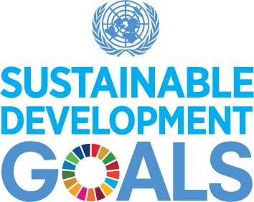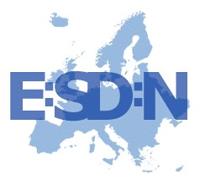

SUPPORTED BY THE EUROPEAN SUSTAINABLE DEVELOPMENT NETWORK

Europski tjedan održivog razvoja (ETOR) održava se svake godine od 30. svibnja - 5. lipnja. Ove godine se iznimno održava od 20. - 26. rujna. Obilježava se diljem Europe u cilju poticanja i bolje vidljivosti aktivnosti, projekata i događanja koja promiču održivi razvoj i Globalne ciljeve održivog razvoja.

NAŠA INICIJATIVA:

KONTAKT:
Website: www.esdw.eu
Facebook: EuropeanSustainableDevelopmentWeek Twitter: @EuropeanSDWeek

